**Об итогах**

**Общероссийской акции «Дарите книги с любовью -2025» в библиотеках г. Таганрога**

С 10 по 16 февраля 2025 года библиотеках Таганрога прошла Девятая общероссийская акция «Дарите книги с любовью – 2025», инициированная Российской государственной детской библиотекой и Ассоциацией деятелей культуры, искусства и просвещения по приобщению детей к чтению «Растим читателя».

Библиотеки выступили площадками для сбора книг в адрес любой детской организации: детского сада, детского дома, детской библиотеки, социального приюта, и всех, кто в них особенно нуждается.

На протяжении недели в библиотеках велась информационная работа с читателями, на стендах были размещены плакаты и объявления, на плазменных экранах демонстрировались видеоролики, посвященные Дню книгодарения, городские организации оповещались по электронной почте и получали раздаточный материал

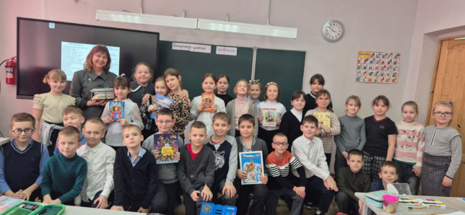В **ЦГДБ имени М. Горького** к Акции присоединились учащиеся школ № 10, 24, лицея №4 воспитанники детских садов № 41, 43, 59, 78 «Здоровый ребенок», «Школа Монтессори» и преданные библиотеке читатели. На площадке ЦГДБ собрано **400 интересных ярких детских книг. В** свою очередь Центральная городская детская библиотека поделилась своей любовью к книге и чтению, подарив 35 красочных детских книг ученикам 2-х классов Николаевской средней школы имени П.Д. Нагорного и детям из социального приюта г. Таганрога.

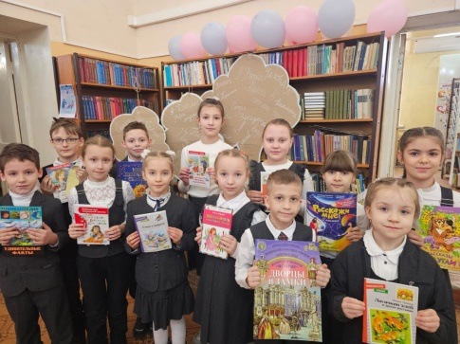В день старта акции сотрудники старшего отдела библиотеки предложили посетителям поучаствовать в работе книжной выставке «Книжный кот в мешке». Книги, представленные на выставке, были «спрятаны» в конверты и распределены по жанрам. Ребята и взрослые выбирали книги интуитивно, узнать какая книга можно было только, придя домой и, развернув конверт.

В отделе обслуживания дошкольников и младших были оформлены книжные инсталляции и интерактивные книжные выставки - викторины: «Литературный маскарад», «Бюро потерянных героев», «Тридевятые загадки».

Подаренные книги размещались на полках с указанием дарителя.

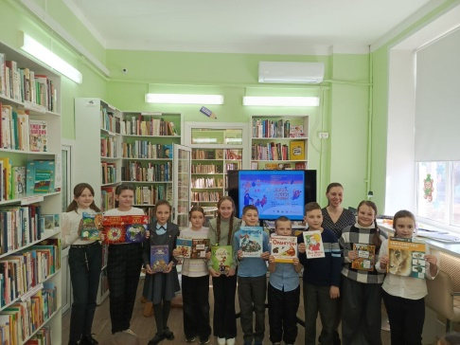В неделю книгодарения в Центральной детской библиотеке прошли литературно-игровые программы «День книги». Гостей ждали разнообразные литературные игры: «Книжные гадания» по сказкам А.С. Пушкина, лото «Герои любимых книг», викторина «Угадай сказку», мастер-классы. Большим успехом у читателей пользовалась фотозона «Книжный лес».

В **Детской библиотеке имени Н. Островского – филиал №1 акция книгодарения** была посвящена памяти известного детского писателя-земляка и дарителя книг библиотекам - И. Д. Василенко. Для читателей школ №31и воспитанников детского сада №71 прошли книжные путешествия с литературным героем Артемкой. Подарено библиотеке **54 книги.**

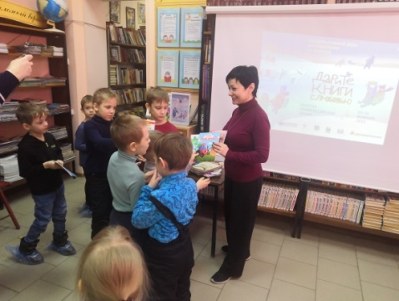**В Детской библиотеке имени А. Гайдара - филиал №2** дарителями выступили педагоги и воспитанники детских садов № 15, 63,80 и учащиеся лицея № 7. Для ребят состоялись литературные путешествия «По страницам любимых книг», «Я люблю читать!». Работала выставка – буккроссинг «Книга ищет читателя**» (подарено 145 книг).**

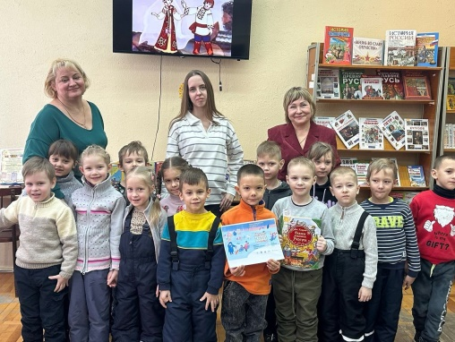**Детская библиотека – филиал №13** получила в дар **180** книг, 60 из которых будут оформлены актом в фонд библиотеки, часть книг будет подарена библиотеке Воскресной школы при храме Серафима Саровского. Дары получены от читателей: семьи Ивановых, Костюшкиных, Карасевых, Хиря. А также от воспитанников МБДОУ №101, №100,№ 37,№ 102. Особо хочется отметить дар Мартыненко Тимофея Александровича, подарившего библиотеке 15 книг.

Для посетителей библиотеки были организованы литературные путешествия мастер-класс «Праздничная открытка», викторина с призами «Прочитай – угадай».

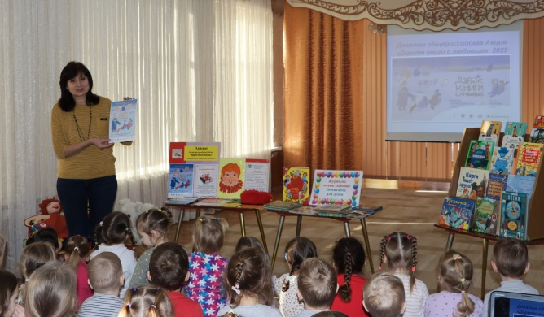В рамках **акции детская библиотека имени И.Д. Василенко** организовала литературные беседы с читателями у книжной выставки "Акция "Дарите книги с любовью!", литературный праздник "Подарите мне новую книжку", активными участниками стали книгодарения стали коллективы МБДОУ д/с № 92 , № 55. Подарено **125** книг.

**Всего в ходе акции «Дарите книги с любовью -2025» детским библиотекам МБУК ЦБС г. Таганрога подарено 904 книги.**

**Юношеской библиотеке-филиал № 9** читателями было **подарено 255 книг.** В фонд библиотеки будет включено 10 книг, -245 изданий подготовлены для дальнейшей передачи в социальные учреждения.

Всего школьники, воспитанники детских садов, педагоги, родители и преданные читатели библиотек города подарили в 2025 году **1450** книг. Большая часть подаренных книг вольется в фонды библиотек, а остальные будут переданы в другие социальные учреждения.